Министерство образования Республики Беларусь

Учреждение образования

БЕЛОРУССКИЙ ГОСУДАРСТВЕННЫЙ УНИВЕРСИТЕТ

ИНФОРМАТИКИ И РАДИОЭЛЕКТРОНИКИ

Факультет компьютерных систем и сетей

Кафедра электронных вычислительных машин

Дисциплина: Системы хранения данных

ОТЧЕТ

по лабораторной работе № 3

НАСТРОЙКА FC SAN

Выполнил: Г.В. Липский

Преподаватель: Д.В. Куприянова

МИНСК 2024

**1 НАСТРОЙКА FC SAN**

Отметим мировые имена портов хранения.

Переходим на VNXe → Settings → More configuration → Port Settings. Раскрывам I/O Module 0 и перебирая каждый оптоволоконный канал выписываем информацию для определения мирового имени и другой информации для каждого из портов хранения. Мировые имена портов хранения представлены в таблице 1.1, а доказательства на рисунках 1.1 – 1.4.

Таблица 1.1 – Мировые имена портов хранения

|  |  |
| --- | --- |
| World Wide Port Name | Node Name |
| 50:06:01:64:08:E0:02:22 | FC port 0 SPA |
| 50:06:01:6C:08:E0:02:22 | FC port 0 SPB |
| 50:06:01:65:08:E0:02:22 | FC port 1 SPA |
| 50:06:01:6D:08:E0:02:22 | FC port 1 SPB |
| 50:06:01:66:08:E0:02:22 | FC port 2 SPA |
| 50:06:01:6E:08:E0:02:22 | FC port 2 SPB |
| 50:06:01:67:08:E0:02:22 | FC port 3 SPA |
| 50:06:01:6F:08:E0:02:22 | FC port 3 SPB |

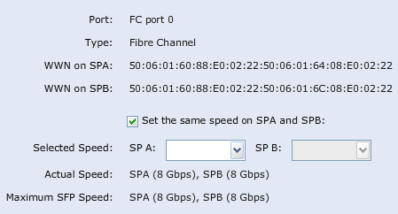

Рисунок 1.1 – Мировые имена портов FC port 0

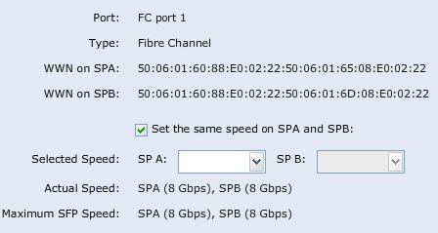

Рисунок 1.2 – Мировые имена портов FC port 1

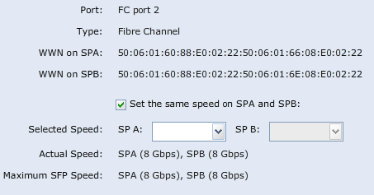

Рисунок 1.3 – Мировые имена портов FC port 2

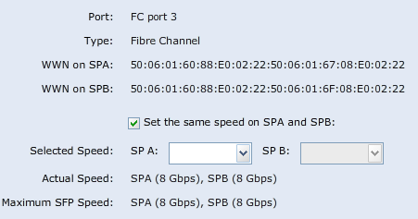

Рисунок 1.4 – Мировые имена портов FC port 3

Отметим мировые имена портов хоста-инициатора. Выйдем на VNXe → Hosts → Initiators. Сравним, занесенную в таблицу, информацию с выводом

конфигурации Fibre Channel свитча отображенную в конце данного файла (см. рисунок 1.5). Вывод имен не совпадает с таблицей 1.1. Необходимо поменять формат вывода мирового имени инициаторов.

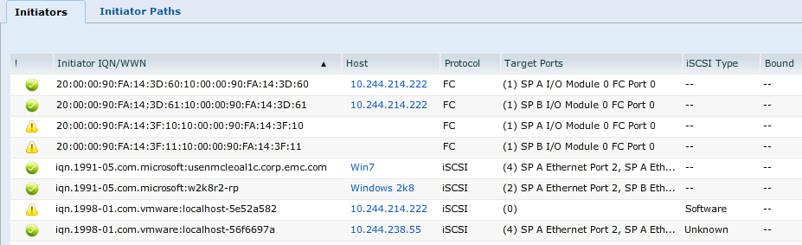

Рисунок 1.5 – Окно Initiators

**2 FC SAN TRACE**

Что такое FLOGI?

Регистрация в системе коммутации – Fabric login (FLOGI).

Какое мировое имя у первого порта, принадлежащего Fibre Channel Fabric?

25:11:00:0d:ec:18:cb:40 (см рисунок 2.1).

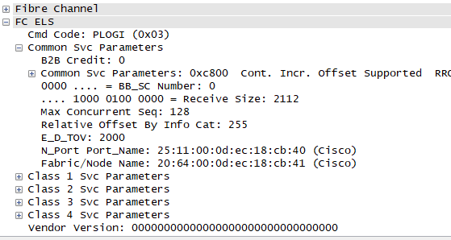

Рисунок 2.1 – Мировое имя первого порта FC Fabric

Почему поле идентификатора источника (S_ID) кадра FLOGI содержит одни нули?

S_ID кадра FLOGI устанавливается в нулевое значение, если пакет используется для запроса нового адреса.

Какой адрес назначен первому порту принадлежащему Fibre Channel Fabric?

10:00:00:00:c9:44:49:55:20:00:00:00:c9:44:49:55 (см. рисунок 2.2).

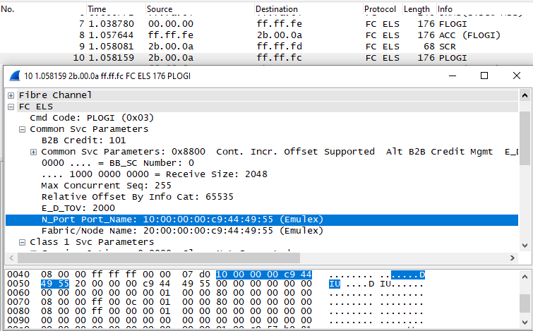

Рисунок 2.2 – Адрес первого порта FC Fabric

Какое шестнадцатеричное представление FC-4 TYPE запрашивается и какой протокол оно представляет?

FC_CT(0x20) DNS (см. рисунок 2.3).

Какой сервис ответственен за GID_FT запрос?

FC_GS.

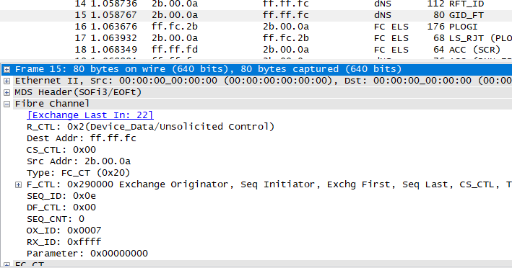

Рисунок 2.3 – Конфигурация кадра GID_FT

**ЗАКЛЮЧЕНИЕ**

В ходе проведение лабораторной работы №3 были определены конфигурации настроек свитча и принадлежность к СХД, конфигурации виртуального коммутатора. А также были рассмотрены основные задачи, выполняемые посредством Fibre Channel SAN.